Ассортимент древесных растений для биологической рекультивации полигонов донных отложений после очистки рек
Б.Л. Козловский, М.В. Куропятников, О.И. Федоринова
Ботанический сад Южного федерального университета

Аннотация: Разработан ассортимент для рекультивации полигонов донных отложений после очистки рек, насчитывающий 25 видов. За образец, формируемого на полигонах фитоценоза, предложено взять белотополевник. Оптимальная плотность насаждения - 400-500 деревьев тополя белого на 1 га. Полученные результаты могут быть применены для биологической рекультивации полигонов твердых бытовых отходов, илов и осадков сточных вод на территории Ростовской области.
Ключевые слова: биологическая рекультивация, малые реки, донные отложения, ассортимент древесных растений, Ростовская область.

Восстановление природных ландшафтов на техногенных территориях является общей и комплексной проблемой [1-3]. К таким территориям относятся полигоны избыточных илов, осадков сточных вод, донных отложений. По Ростовской области протекает 165 малых рек, общая протяженность которых составляет более 9500 км. Ухудшение их экологического состояния, помимо загрязнения стоками сельскохозяйственных и промышленных предприятий, проявляется в заиливании русла и загрязнении токсичными соединениями донных отложений. Целевая программа «Охрана окружающей среды и рациональное природопользование в Ростовской области на 2011 – 2015 годы» предусматривает не только большой объем работ по очистке рек, но и минимизацию экологических последствий от этого мероприятия. Основной проблемой здесь является утилизация илов. При очистке малых рек донные отложения, как правило, складируются на специально обустроенных полигонах на длительное хранение в непосредственной близости от русла, что, кроме прочего, может повлечь загрязнение поверхностного стока и грунтовых вод [4]. Поэтому биологическая рекультивация территорий полигонов, конечным этапом которой должно стать создание устойчивого древесного сообщества, является важней задачей региональной дендрологии. Проблема усугубляется тем, что донные отложений рек, а также илы с очистных сооружений населенных пунктов, без дополнительной переработки не пригодны для произрастания на них большинства видов древесных растений.
Поэтому целью данной работы была разработка для климатических условий Ростовской области ассортимента древесных растений, озелененяющих полигоны донных отложений после очистки рек.
Материал и методика
В качестве объекта был использован полигон на территории Ботанического сада ЮФУ, организованный после очистки участка реки Темерник в 2007 г. Расчистка реки в районе Ботанического сада велась в рамках целевой экологической программы «Оздоровление водного бассейна реки Темерник – второй пусковой комплекс. Расчистка р. Темерник от окончания лотковой части до КНС Северная». Полигон расположен в правобережной пойме реки в восточной части сада (Рис. 1). Его площадь составляет около одного гектара, толщина захороненных отложений от 1 до 1,5 м, сверху полигон запечатан 25 – 40 сантиметровым слоем глины со строительным мусором. Грунтовые воды 1-1,5 м, солоноватые. Установлено очень сильное загрязнение отвалов мышьяком [5]. На территории сада существуют еще два участка, на которых в 2009 г складировались донные отложения, часть из которых была вывезена на специально построенный полигон захоронений донных отложений реки Темерник. Эти участки расположены относительно первого полигона выше по течению на правом и левом берегах.
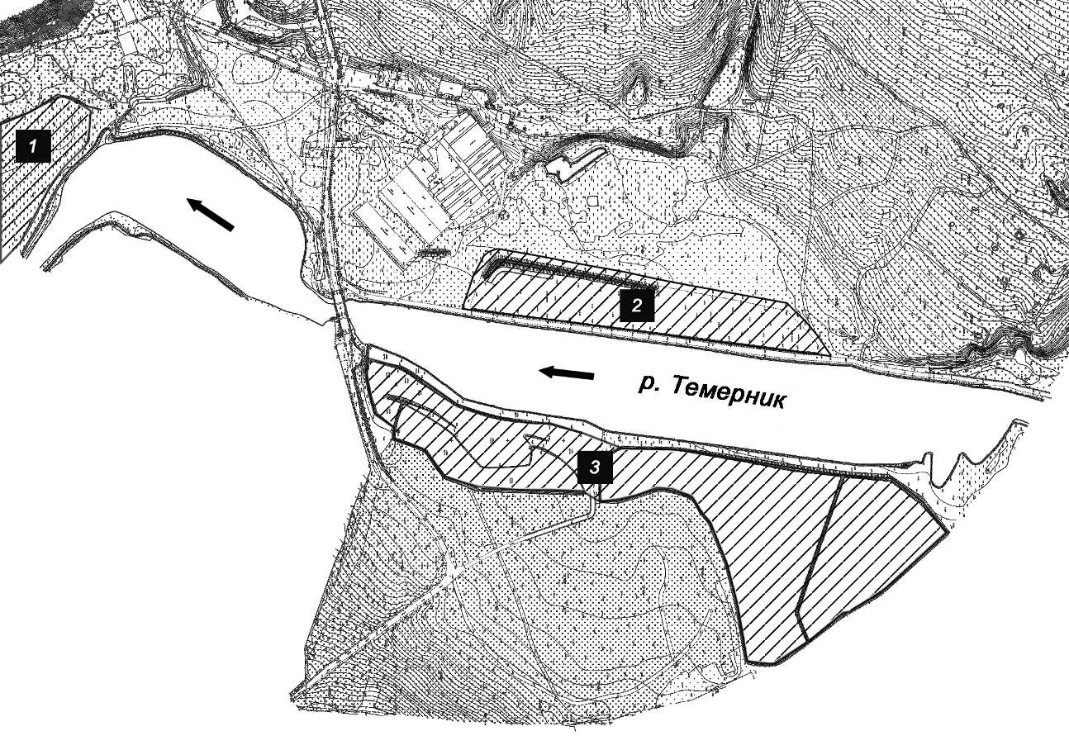
Рис. 1 Карта-схема мест складирования донных отложений в
Ботаническом саду ЮФУ
1 – 2007 г., 2, 3 – 2009 г.
При подборе потенциального ассортимента древесных растений использовались разработки Ботаническом сада ЮФУ [6, 7].
За образец формируемого на площади полигона лесного сообщества был взят белотополевник. В течение осени 2010 и весны 2011 г. на площади 0,25 га были высажены трех-пятилетние саженцы тополя белого (Populus alba L.) с плотностью 800 растений на га, что было сделано с учетом возможных выпадов и дальнейших рубок формирования ландшафта до достижения оптимальной для климатической зоны плотности древостоя 400-500 деревьев на один гектар. Саженцы тополя имели семенное происхождение. В ходе работы в качестве сопутствующих пород были испытаны следующие древесные растения:
1. Аборигенные для Нижнего Дона виды – бирючина обыкновенная (Ligustrum vulgare L.), бузина черная (Sambucus nigra L.), вяз горный (Ulmus glabra Huds.), жимолость татарская (Lonicera tatarica L.), ива белая (Salix alba L.), ива остролистная (Salix acutifolia Willd.), ива размаринолистная (Salix rosmarinifolia L.), калина обыкновенная (Viburnum opulus L.), клен остролистный (Acer platanoides L.), клен полевой (Acer campestre L.), клен татарский (Acer tataricum L.), лещина обыкновенная (Corylus avellana L.), ольха черная (Alnus glutinosa (L.) Gaertn.), свидина кроваво-красная (Swida sanguinea (L.) Opiz), тополь дрожащий (Populus tremula L.), черемуха обыкновенная (Padus avium Mill.), ясень обыкновенный (Fraxinus excelsior L.).
2. Адвентивные, интродуцированные на Нижнем Дону виды – айлант высочайший (Ailanthus altissima (Mill.) Swingle), вяз приземистый (Ulmus pumila L.), гледичия трехколючковая (Gleditsia triacanthos L.), груша лохолистная (Pyrus elaeagrifolia Pall.), дереза китайская (Lycium chinense Mill.), ива вавилонская (Salix babylonica L.), клен грузинский (Acer ibericum Bieb.), клен ясенелистный (Acer negundo L.), лох зонтичный (Elaeagnus umbellata Thunb.), лох узколистный (Elaeagnus angustifolia L.), облепиха крушиновая (Hippophaё rhamnoides L.), свидина белая (Swida alba (L.) Opiz), сирень обыкновенная (Syringa vulgaris L.), тамарикс четырехтычинковый (Tamarix tetrandra Pall.), чингиль серебристый (Halimodendron halodendron (Pall.) Voss).
Сопутствующие породы высаживались на полигоне в период с 2010 по 2012 г.
Оценка экологобиологических свойств тополя белого проведена по шкалам балльной оценки А.Я Огородникова [8].
Состояние растений на полигоне оценивалось путем сопоставления их роста и развития с таковыми в оптимальных условиях. Все испытанные растения были ранжированы на три группы:
1. Рост и развитие растений соответствуют оптимальным условиям. Саженцы хорошо приживаются;
2. Рост и развитие растений угнетены. Отмечается рост поражения болезнями;
3. Растения сильно угнетены. Высокий уровень поражения болезнями. Погибают в течение первого-второго сезона.
Результаты и обсуждение
Белотополевники, эдификатором которых является тополь белый– типичные леса для пойм рек в умеренной зоне северного полушария, они занимают второе место по своей экологической и хозяйственной значимости после дубрав, среди пойменных лесов степной и лесостепной зоны [9], отличаются быстрым ростом и высокой продуктивностью [10]. При этом высокие декоративные качества таких лесов позволяют использовать их в качестве рекреационных [11].
Тополь белый, или серебристый (семейство Salicaceae Mirb. – Ивовые) – это крупное двудомное дерево, достигающее в местных условиях высоты 30 м, с широкошаровидной кроной и гладкой оливково-белой корой ствола. Листья блестящие, кожистые, темно-зеленые сверху, снизу густо бело-опушенные, варьирующие по форме: от цельнокрайних до лопастных. Цветки в сережках, однополые. Семена мелкие, опушенные. В региональной культуре высокозимостойкий (5 баллов), засухоустойчивый (4 балла), мало поражается болезнями и вредителями (4 балла). Цветет в апреле, плодоносит в июне (4 балла). Установлено [12], что тополь белый наиболее устойчив к заболеваниям в сравнении с другими видами тополя, культивирующимися в регионе. Это дает ему существенные преимущества в экстремальных экотопах. Тополь белый светолюбив, но выносит боковое затенение. Растет быстро. Выносит избыточное увлажнение и засоление почвы, пыле-газоустойчив. При вступлении в сенильную стадию дает обильную корневую поросль. Размножается семенами, а также вегетативно – черенками, корневыми отпрысками. Декоративен формой кроны, светлой корой ствола, темно-зелеными, желтеющими осенью листьями. Декоративная долговечность 45–50 лет. Естественно произрастает в пойменных лесах Ростовской области и широко здесь культивируется.
В поймах с близким залеганием грунтовых вод и сложными почвенными условиями с экологической и технологической позиций создание насаждений из тополя белого более эффективны, чем насаждения из других пород.
После рассмотрения возможности естественного восстановления древесной растительности на всех трех полигонах, расположенных на территории Ботанического сада ЮФУ, был проведен учет сеянцев древесных растений. Установлено, что полигоны естественно заселяются только тремя видами – это тополь белый на влажных местах с близким залеганием грунтовых вод (локально, с плотностью не менее одного растения на квадратный метр), клен ясенелистный и вяз приземистый преимущественно в понижениях (дискретно, встречаются единично).
Наблюдения за искусственно сформированным на полигоне древесным насаждением позволили оценить выбранную модель ценоза и ранжировать виды по их состоянию. За четыре года на опытной площадке сформировался устойчивый древесный фитоценоз с доминированием тополя белого (Рис. 2). Плотность сформированного насаждения – 400-500 деревьев на 1 га.
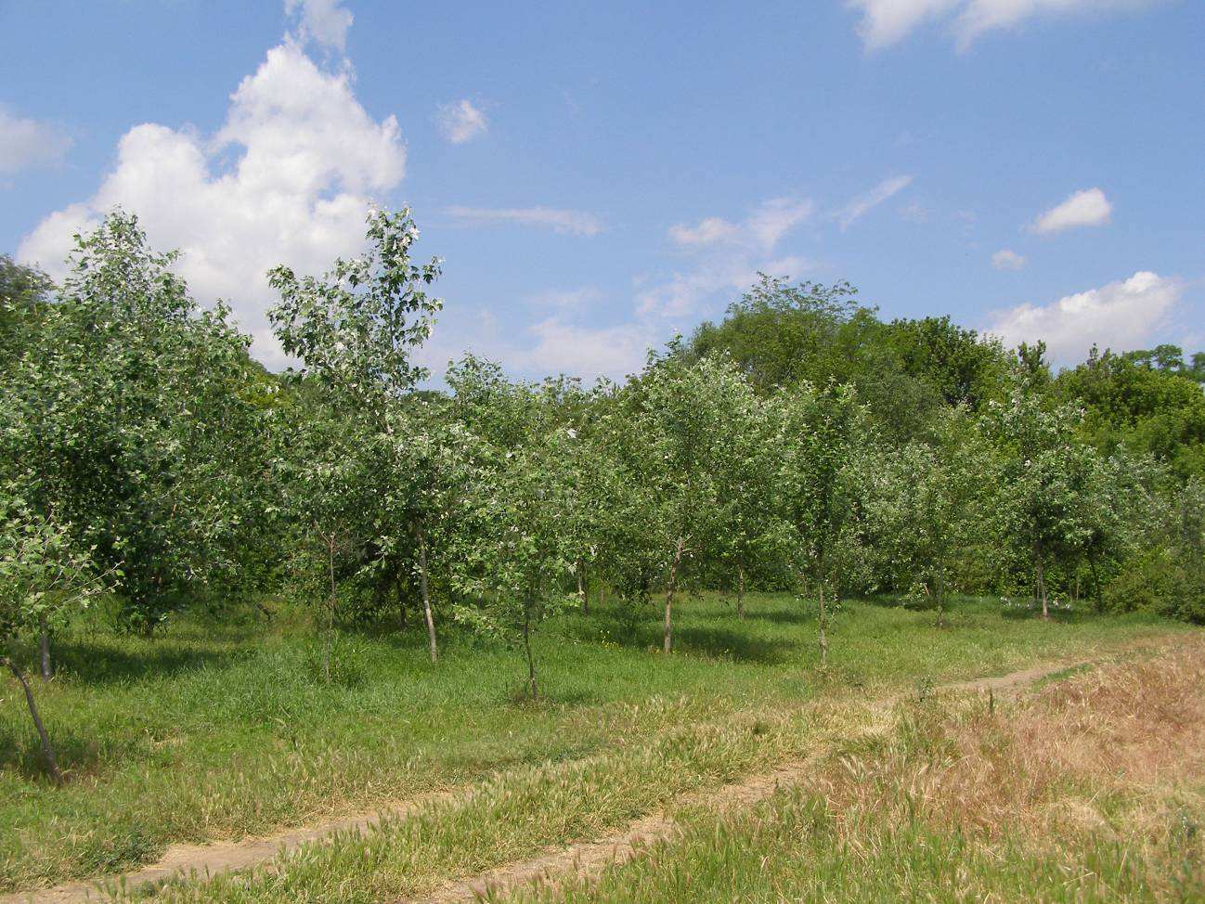
Рис. 2 Фрагмент рекультивированного полигона
В ходе проведенных наблюдений все испытанные виды растений были распределены на группы в зависимости от их состояния.
Первая группа – рост и развитие растений соответствуют оптимальным условиям. Поражения вредителями и болезнями в пределах нормы. Саженцы хорошо приживаются. Это – айлант высочайший, бирючина обыкновенная, бузина черная, вяз горный, вяз приземистый, дереза китайская, ива белая, ива вавилонская, клен полевой, клен татарский, клен ясенелистный, лох зонтичный, лох узколистный, свидина кроваво-красная, тамарикс четырехтычинковый, тополь белый, ясень обыкновенный.
Вторая группа – рост и развитие растений угнетены. Отмечается рост поражения болезнями. Это – гледичия трехколючковая, груша лохолистная, жимолость татарская, калина обыкновенная, облепиха крушиновая, тополь дрожащий, черемуха обыкновенная, чингиль серебристый.
Третья группа – растения сильно угнетены. Высокий уровень поражения болезнями. Погибают в течение первого-второго сезона. Это – ива остролистная, ива розмаринолистная, лещина обыкновенная, свидина белая, сирень обыкновенная, ольха черная.
Ранее нами было отмечено, что на илах, полученных в ходе очистки сточных вод, не развиваются такие древесные породы как береза (Betula), граб (Carpinus), лещина (Corylus). Учитывая это, предлагается полностью исключить из ассортимента для полигонов донных отложений всех представителей семейства березовых.
По совокупности экологобиологических свойств и результатам интродукционного испытания в регионе выделена группа древесных растений потенциально перспективных для рекультивации полигонов донных отложений. Для введения их в реальный ассортимент требуется проведение прямого эксперимента. Это следующие виды:
Деревья – абрикос маньчжурский (Armeniaca mandshurica (Maxim.) Skvorts.), абрикос обыкновенный (Armeniaca vulgaris Lam.), виды рода боярышник: б. Арнольда (Crataegus arnoldiana Sarg.), б. петушья шпора (Crataegus crus-galli L.), б. мягкий (Crataegus mollis (Torr. & Gray) Scheele), б. мягковатый (Crataegus submollis Sarg.), вишня антипка (Padellus mahaleb (L.) Mill.), вяз гладкий (Ulmus laevis Pall.), груша иволистная (Pyrus salicifolia Pall.), груша лохолистная (Pyrus elaeagrifolia Pall.), каркас западный (Celtis occidentalis L.), клен приречный (Acer ginnala Maxim.), плосковеточник восточный (Platycladus orientalis (L.) Franco), слива вишненосная (Prunus cerasifera Ehrh.), сумах голый (Rhus glabra L.), сумах оленерогий (Rhus typhina L.), тополь дельтовидный (Populus deltoids Bartl. ex Marshall), тополь Симона (Populus simonii Carr.), ясень американский (Fraxinus americana L.), ясень ланцетный (Fraxinus lanceolata Borkh.), ясень остроплодный (Fraxinus oxycarpa Willd.), ясень пенсильванский (Fraxinus pennsylvanica Marsh.).
Кустарники и лианы – аморфа кустарниковая (Amorpha fruticosa L.), бузина кистистая (Sambucus racemesa L.), девичий виноград пятилисточковый (Parthenocissus quinquefolia (L.) Planch. ex C. DC.), дереза берберов (Lycium barbarum L.), ежевика сизая (Rubus caesius L.), жестер красильный (Rhamnus tinctoria Waldst. & Kit.), жимолость обыкновенная (Lonicera xylosteum L.), карагана древовидная (Caragana arborescens Lam.), можжевельник казацкий (Juniperus sabina L.), мушмула германская (Mespilus germanica L.), птелея трёхлисточковая (Ptelea trifoliate L.), пузыреплодник калинолистный (Physocarpus opulifolius (L.) Maxim.), пузырник древовидный (Colutea arborescens L.), скумпия обыкновенная (Cotinus coggygria Scop.), чингиль серебристый (Halimodendron halodendron (Pall.) Voss).
Заключение
Таким образом, путем непосредственного испытания разработан ассортимент для рекультивации полигонов донных отложений после очистки рек, насчитывающий 25 видов. За образец формируемого на полигонах фитоценоза предложено взять белотополевник. Плотность посадки тополя составляет около 800 растений на 1 га, с учетом возможных выпадов и ландшафтных рубок. Оптимальная плотность сформированного насаждения – 400-500 деревьев на 1 га. Определены перспективные для дальнейшего испытания виды древесных растений.
Сформировавшееся на полигоне искусственное древесное сообщество используется в Ботаническом саду ЮФУ как учебный, рекреационный и мелиоративный объект.
Полученные результаты могут быть применены для разработки технологии биологической рекультивации полигонов твердых бытовых отходов, а также илов и осадков сточных вод на территории Ростовской области.

Литература
1. Hooke, J. and Sandercock P., 2012 Use of vegetation to combat desertification and land degradation: Recommendations and guidelines for spatial strategies in Mediterranean lands. Landscape and Urban Planning, V. 107, 389-400.
2. Schmeisky, H., Podlacha G., 2000. Natural revegetation of saline waste dumps – drought tolerant specialists and halophytes. Landscape and Urban Planning, V. 51, 159-163.
3. Sklenicka, P., Lhota T., 2002. Landscape heterogeneity – a quantitative criterion for landscape reconstruction. Landscape and Urban Planning, V. 58, 147-156.
4. Нихаева, А.В. Минимизация загрязнения поверхностного стока и грунтовых вод посредством экологической реабилитации урбанизированных территорий // «Инженерный вестник Дона», 2013, №4. URL: http://ivdon.ru/magazine/archive/n4y2013/2188
5. Безуглова, О.С., Околелова А.А. О нормировании содержания мышьяка в почвах // «Живые и биокосные системы», 2012, №1. URL: www.jbks.ru/archive/issue-1/article-6
6. Козловский, Б.Л., Огородникова Т.К., Куропятников М.В., Федоринова О.И. Ассортимент древесных растений для зеленого строительства в Ростовской области. Ростов н/Д.: Изд-во ЮФУ, 2009. 416 с.
7. Козловский, Б.Л., Куропятников М.В., Федоринова О.И. Основной и дополнительный ассортимент древесных растений для зеленого строительства на Юго-Западе Ростовской области // «Инженерный вестник Дона», 2013, №2. URL:ivdon.ru/magazine/archive/n2y2013/1633
8. Огородников, А.Я. Методика визуальной оценки биоэкологических свойств древесных растений населенных пунктов степной зоны. Итоги интродукции растений. Ростов н/ Д.: Изд-во РГУ, 1993. 50-58 с.
9. Зозулин, Г.М. Леса Нижнего Дона. Ростов н/Д.: Изд-во Рост. ун-та, 1992. 208 с.
10. Турчин, Т.Я., Завгородняя А.С. Ход роста чистых и смешанных насаждений тополя белого в пойме Дона // Лесоведение. 2013. №1. С. 23-29.
11. Сивцов, С.А. Оценка рекреационной привлекательности пойменных лесов музея-заповедника М. А. Шолохова // Лесохозяйственная информация. 2014. №1. С. 33-37.
12. Булгаков, Т.С. Грибные патогены тополей в Ростове-на-Дону и крупных городах Ростовской области // Актуальные проблемы лесного комплекса: сб. науч. тр. по итогам международной научно-технической конференции. Брянск: БГИТА. 2006. Вып.13. С. 142-145.

References:
1. Hooke, J. and Sandercock P., 2012 Use of vegetation to combat desertification and land degradation: Recommendations and guidelines for spatial strategies in Mediterranean lands. Landscape and Urban Planning, V. 107, 389-400.
2. Schmeisky, H., Podlacha G., 2000. Natural revegetation of saline waste dumps – drought tolerant specialists and halophytes. Landscape and Urban Planning, V. 51, 159-163.
3. Sklenicka, P., Lhota T., 2002. Landscape heterogeneity – a quantitative criterion for landscape reconstruction. Landscape and Urban Planning, V. 58, 147-156.
4. Nikhaeva, A.V. Inženernyj vestnik Dona (Rus), 2013, №4. URL:ivdon.ru/magazine/archive/n4y2013/2188
5. Bezuglova, O.S., Okolelova A.A. «Zhivye i biokosnye sistemy», 2012, №1. URL:www.jbks.ru/archive/issue-1/article-6
6. Kozlovskiy, B.L., Ogorodnikova T.K., Kuropyatnikov M.V., Fedorinova O.I. Assortiment drevesnykh rasteniy dlya zelenogo stroitel'stva v Rostovskoy oblasti [Range of woody plants for green building in the Rostov region]. Rostov n/D.: Izd-vo YuFU, 2009. 416 p.
7. Kozlovskiy, B.L., Kuropyatnikov M.V., Fedorinova O.I. Inženernyj vestnik Dona (Rus), 2013, №2. URL:ivdon.ru/magazine/archive/n2y2013/1633
8. Ogorodnikov, A.Ya. Metodika vizual'noy otsenki bioekologicheskikh svoystv drevesnykh rasteniy naselennykh punktov stepnoy zony. Itogi introduktsii rasteniy [Visual estimation technique bioecological properties of woody plants settlements steppe zone. Results of plant introduction]. Rostov n/ D.: Izd-vo RGU, 1993. 50-58 pp.
9. Zozulin, G.M. Lesa Nizhnego Dona [Forests of the Lower Don].Rostov n/D.: Izd-vo Rost. un-ta, 1992. 208 p.
10. Turchin, T.Ya., Zavgorodnyaya A.S. Lesovedenie. 2013. №1. pp. 23-29.
11. Sivtsov, S.A. Lesokhozyaystvennaya informatsiya. 2014. №1. pp. 33-37.
12. Bulgakov, T.S. Aktual'nye problemy lesnogo kompleksa: sb. nauch. tr. po itogam mezhdunarodnoy nauchno-tekhnicheskoy konferentsii. Bryansk: BGITA. 2006. Vyp.13. pp. 142-145.

